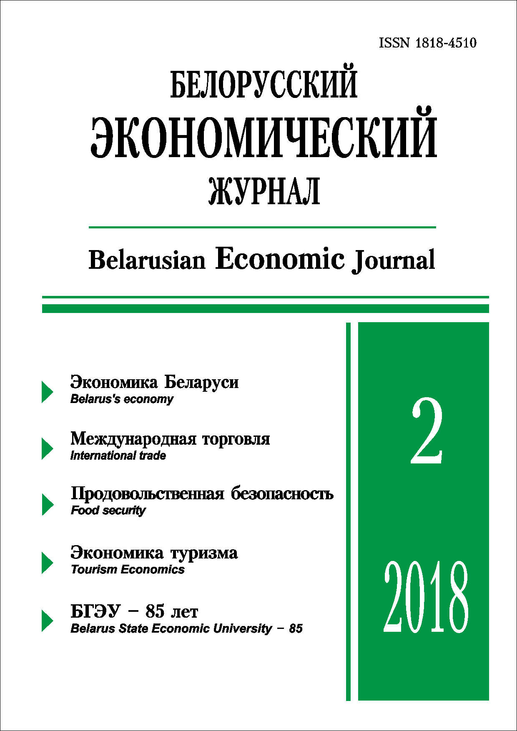 | ISSN 1818-4510  БЕЛОРУССКИЙ  ЭКОНОМИЧЕСКИЙ  ЖУРНАЛ  Ежеквартальный научно-практический журнал  Издается с 1997 г.  № 2 ● 2018
РЕЗЮМЕ
Система обеспечения финансовой стабильности
в Республике Беларусь: становление, развитие и перспективы
Д.Л. Калечиц*
Рассмотрены вопросы финансовой стабильности, ее важности в обеспечении устойчивого экономического роста. Представлены этапы становления и основные аналитические инструменты системы мониторинга финансовой стабильности в Республике Беларусь. Приведен анализ текущего состояния устойчивости финансовой системы, идентифицированы основные риски. Наиболее актуальными проблемами в настоящее время являются высокие уровни кредитного риска банков, валового внешнего долга, фискальных рисков и долларизации балансов банков. В этом контексте представлены предпринимаемые Национальным банком и Правительством меры, направленные на обеспечение финансовой стабильности и развитие финансового рынка.
Ключевые слова: финансовая стабильность, экономический рост, стресс-тестирование банков, макропруденциальные инструменты, финансовый рынок.
JEL-классификация: G18, G20, H63.
Материал поступил 5.06.2018 г.
НОВЫЙ ЭКОНОМИЧЕСКИЙ РОСТ
РЕСПУБЛИКИ БЕЛАРУСЬ
А.В. Готовский*
Проведен анализ новой волны экономического роста Республики Беларусь с 2017 года. На основе предложенной методики количественно определено влияние внешнего и внутреннего рынков на промышленный рост как основной драйвер экономического роста в целом. Раскрыт механизм передачи импульса роста от внешних рынков через промышленность на всю экономику.
Ключевые слова: Республика Беларусь, экономический рост, промышленный рост, аналитические методы, факторы.
JEL-классификация: О11, О47, Е23, F43.
Материал поступил 27.04.2018 г.
ФАКТОРЫ И ТЕНДЕНЦИИ РАЗВИТИЯ МИРОВОГО РЫНКА ВООРУЖЕНИЯ И ВОЕННОЙ ТЕХНИКИ
А.Н. Леонович*
Рассмотрены сущность, функциональная роль и особенности мирового рынка вооружения и военной техники (ВВТ). Дана характеристика основных элементов рынка вооружения и военной техники. Определены тенденции развития данного рынка. Выделены факторы, влияющие на спрос и предложение на рынке вооружения и военной техники. Проанализировано развитие мировой торговли вооружением и военной техникой, исследована динамика мировых военных расходов на современном этапе. Показаны направления выхода на мировой рынок ВВТ Республики Беларусь.
Ключевые слова: мировой рынок вооружения и военной техники, экспорт вооружения и военной техники, мировые военные расходы.
JEL-классификация: E32, F13, G34, F23, L11, L22, L25, L64.
Материал поступил 2.02.2018 г.
Прямые иностранные инвестиции и развитие внешней торговли: ВЗАИМОСВЯЗЬ ПРОЦЕССОВ
В мировОЙ практикЕ и Беларуси
Г.А. Шмарловская, Н.С. Шалупаева*
Исследованы причины и взаимосвязи миграции прямых иностранных инвестиций (ППИ) и потоков международной торговли. Определены основные направления воздействия прямых инвестиций транснациональных корпораций (ТНК) на развитие международной торговли в целом, а также внешней торговли стран Вышеградской группы и Китая. Выявлены основные внешнеторговые эффекты ПИИ в экономике Беларуси и факторы, их определяющие. Показано, что в современных условиях ПИИ являются одним из важнейших факторов развития торговли между странами и распространения глобальных производственных сетей ТНК.
Ключевые слова: прямые иностранные инвестиции, международная торговля, внешняя торговля, транснациональная корпорация, глобальные производственные сети.
JEL-классификация: E22, F14, F15, F63.
Материал поступил 10.04.2018 г.
ТЕНДЕНЦИИ ОБЕСПЕЧЕННОСТИ ПРОДУКТАМИ ДЕТСКОГО ПИТАНИЯ В РЕСПУБЛИКЕ БЕЛАРУСЬ
А.П. Шпак, Н.В. Киреенко, С.А. Кондратенко, Л.Т. Ёнчик,
Л.А. Лобанова, О.В. Стешиц, С.М. Мицкевич, А.Л. Косова*
Предложены индикаторы, методические подходы и алгоритм по выявлению потенциальных угроз в сфере доступности и качества питания населения. Определены факторы обеспеченности, включая достаточный уровень производства сельскохозяйственной продукции по критериям продовольственной безопасности, сохранение государственной поддержки производства и спроса на продукты детского питания, наличие научно-технологического и инновационного потенциала, доступность отечественных продуктов по цене. Предложенные подходы использованы при разработке положений Доктрины национальной продовольственной безопасности Республики Беларусь до 2030 года.
Ключевые слова: продовольственная безопасность, мониторинг, рынок, качество питания, продукты детского питания.
JEL-классификация: О13, Q13, Q18.
Материал поступил 28.02.2018 г.
ФОРМИРОВАНИЕ ИНТЕГРИРОВАННЫХ
ЦЕПЕЙ ПОСТАВОК
М.А. Слонимская*
Рассматриваются сущность концепции управления цепями поставок и понятие интегрированных цепей поставок. Проведен анализ факторов формирования интегрированных цепей поставок в мясоперерабатывающей отрасли промышленности. Предложены подход к организации деятельности логистического интегратора и модель информационной системы управления интегрированной цепью поставок.
Ключевые слова: интегрированные цепи поставок, управление цепями поставок, SCOR-модель, интеграционные инициативы.
JEL-классификация: M38.
Материал поступил 15.01.2018 г.
Срочные трудовые договорЫ как фактор инновационной активности белорусских ОРГАНИЗАЦИЙ
Н.В. Маковская*
Представлены результаты научного исследования роли срочного трудового договора как фактора инновационной активности организаций Беларуси. Выявлены направления влияния срочных трудовых договоров на инновационную активность предприятий. На основе данных микростатистики доказано, что работники с высшим образованием недостаточно востребованы как инновационный ресурс и не являются активными участниками инновационного развития в Беларуси. Сделан вывод об отсутствии необходимости в закреплении квалифицированных работников с высшим образованием рамками бессрочных трудовых договоров (или контрактов).
Ключевые слова: трудовой договор, трудовые отношения, инновации, инновационная активность, рынок труда.
JEL-классификация: J21, J41.
Материал поступил 26.03.2018 г.
О НОВОЙ ИНДУСТРИАЛИЗАЦИИ
И РЕИНДУСТРИАЛИЗАЦИИ ЭКОНОМИКИ
Л.И. Тараш, Р.А. Голоднюк*
На основе проведенного компаративного анализа отдельных характеристик (сущность, назначение, господствующие технологические уклады, пути осуществления) раскрыто содержание понятий и процессов новой индустриализации и реиндустриализации. Установлены их отличительные свойства. Предложено разграничение понятий и процессов неоиндустриализации и реиндустриализации, имеющее практическое значение для формирования промышленной политики.
Ключевые слова: технологический уклад, новые производственные технологии, неоиндустриализация, реиндустриализация, отличительные характеристики процесса.
JEL-классификация: O10, О14, О25.
Материал поступил 1.03.2018 г.
разработка стратегии развития виноградарства
и виноделия Украины
О.Б. Каламан, С.А. Бондаренко*
Разработаны прикладные рекомендации по стратегии экономического развития виноградарства и виноделия в условиях интеграции Украины в мировое экономическое пространство. Рекомендации предусматривают внедрение определенных организационно-правовых мер, включая осуществление постоянного мониторинга и компетентного ценового регулирования рынка винограда и винопродукции; налаживание паритетных экономических взаимоотношений между субъектами виноградарско-винодельческой маркетинговой вертикальной системы; совершенствование страховой, налоговой и финансово-кредитной политики в сфере виноградарско-винодельческого производства. Предложено совершенствование методических подходов к оценке результативности экономического развития виноградарства и виноделия.
Ключевые слова: виноградарство, виноделие, отрасль, государственное регулирование, стратегия развития.
JEL-классификация: L16, L11, G38.
Материал поступил 15.01.2018 г.
ТЕОРИЯ КАПИТАЛА Ф.А. ФЕТТЕРА
А.В. Ковалёв*
На основе проведенного анализа дискуссий по проблемам сущности, классификации и измерения капитала сделан вывод о преимуществах подхода Феттера в сравнении с конкурирующими взглядами. Его теория отличается внутренней непротиворечивостью, капитал рассматривается сквозь призму субъективных человеческих оценок и представляет собой любой актив, способный генерировать владельцу доход в будущем. При этом капитал может состоять из гетерогенных активов немоментального пользования – материальных и нематериальных, потребительских товаров и средств производства, но измеряется в общей единице ценности. Предлагается использовать подход Феттера для анализа вновь возникших явлений экономической действительности – например, человеческого капитала.
Ключевые слова: Ф.А. Феттер, австрийская школа, субъективизм, теория капитала, процент, рента.
JEL-классификация: B13, B53, D33, E22.
Материал поступил 17.11.2017 г.
ОЦЕНКА КОНКУРЕНТОСПОСОБНОСТИ НАЦИОНАЛЬНОЙ ТУРИСТИЧЕСКОЙ ДЕСТИНАЦИИ РЕСПУБЛИКИ БЕЛАРУСЬ
А.И. Тарасенок
Рассмотрена теоретическая модель туристической дестинации как экономической системы. Проанализированы подходы и методики оценки конкурентоспособности туристических дестинаций. Выявлены проблемы развития национального туристско-рекреационного комплекса Республики Беларусь. Предложена методика сравнительной оценки конкурентоспособности национальных дестинаций Беларуси, России, Украины, Польши, Литвы и Латвии. Установлено, что национальная дестинация Республики Беларусь успешно конкурирует со странами-соседями по критерию туристического продукта, но значительно уступает по критериям бизнес-среды, открытости для путешественников, реализации конкурентных стратегий.
Ключевые слова: дестинация, конкурентоспособность, туризм, Республика Беларусь.
JEL-классификация: L8, L83, L88, H76.
Материал поступил 23.02.2018 г.

